Recenzie articol

Parallel and Distributed Collaborative Filtering: A Survey

EFTHALIA KARYDI and KONSTANTINOS MARGARITIS, University of Macedonia

IEREMIAȘ Viorel | Gr. 244-2

Servicii Web şi tehnologii Middleware

Cuprins

1. Abstract 2

2. Structura 2

3. Continut 3

3.1. Sectiunea 1 - Introduction 3

3.2. Sectiunea 2 – Related work 4

3.3. Sectiunea 3 – Distributed implementations 5

3.4. Sectiunea 4 – Parallel Implementations 7

# Abstract

Articolul este o lucrare de tip studiu de caz, care analizeaza folosirea tehnicilor specifice sistemelor paralele si distribuite in implementarea sistemelor de recomandare, in mod specific a sistemelor de tip collaborative filtering.

Obiectivul autorilor este in primul rand de a oferi o prezentare cuprinzatoare a evolutiei tehnicilor aplicate in domeniu. Pe de alta parte, se doreste conturarea directiilor de cercetare viitoare prin evidentierea principalelor lipsurilor actuale, care necesita dezvoltare ulterioara.

Motivatia sta in faptul ca, desi este studii de caz in literatura de specialitate referitoare la sistemele de recomandare, acestea nu abordeaza problema in context paralel sau distribuit.

Premisa de la care se pleaza este ca performanta sistemelor de recomandare, adica acuratetea recomandarii, este dependenta de cantitatea de informatie folosita. Cu alte cuvinte, cu cat sunt mai multe date disponibile si procesate, cu atat recomandarile sunt mai precise. Provocarile pe care le implica volume din ce in ce mai mari de date determina necesitatea proiectarii sistemelor de recomandare ca sisteme paralele sau distribuite. Insa, printre beneficiile proiectarii unui sistem de recomandare in acest fel nu se numara doar calitatea superioara a recomandarilor, ci si caracteristici non-functionale imbunatatite (performanta, eficienta, disponibilitate, elasticitare, etc.).

# Structura

Introducerea articolului prezinta motivatia lucrarii si implicit premisa de la care se pleaca. Pornind de la nevoia folosirii unor volume din ce in ce mai mari de date in implementarea sistemelor de recomadare, autorii prezinta evolutia utilizarii tehnicilor de procesare distribuita si paralela in proiectarea acestora si contureaza directiilor viitoare de dezvoltare in acest domeniu.

Tot in introducere se prezinta conceptele principale ale celor doua arii principale: sisteme paralele si distribuite si sisteme de recomadare. Pentru sistemele paralele si distrbuite, se prezinta caracteristicile principale ale diferitelor arhitecturi. Pentru sistemele de recomadare, se prezinta o taxonomie bazata pe algoritmul folosit.

Sectiunea a doua detaliaza lucrarile din literatura de specialitate care realizeaza studii de caz asupra sistemelor de recomandare. Dupa cum s-a mentionat, niciunul nu abordeaza tema in context paralel sau distribuit. Sectiunea a treia prezinta implementari distribuite ale sistemelor de recomandare, in timp de sectiunea a patra priveste implementarile paralele. Tot aici se face o clasificare in trei categorii: sisteme care functioneaza intr-un mediu cu memorie distribuita, sisteme care functioneaza intr-un mediu cu memorie comuna, si sisteme care folosesc acceleratoare GPU.

Sectiunile 5 si 6 se concentreaza pe metode hibride care inglobeaza mai multe dintre metodele prezentate in sectiunile anterioare. Ultima sectiune prezinta concluziile studiului de caz.

# Continut

## Sectiunea 1 - Introduction

**Sisteme paralele si distribuite**

Un sistem distribuit (*distributed memory system*) este o colectie de calculatoare conectate impreuna intr-o retea, executand simultan o sarcina. Comunicarea si sincronizarea intre noduri se face prin schimb de mesaje peste retea (protocoale de tip MPI). Cele mai frecvente arhictecturi sunt *client-server* si *peer-to-peer* (P2P). Din exterior, un computer cluster este vazut ca o resursa de calcul singulara, desi este compus din mai multe noduri, care pot fi identice (*homogenous cluster*) sau diferite (*heterogenous cluster*).

Un sistem paralel este o colectie de procesoare cu un spatiu de memorie comun (*shared memory system*) in care comunicarea intre procesoare este implicita, iar sincronizare este realizata prin acces diferential la memorie, operatii atomice si mecanisme de sincronizare precum bariere. Sistemele paralele sunt deseori accelerate folosind *GPUs* – co-procesoare care folosesc un model de programare de tip *data parallel*.

Ambele abordari se bucura de un numar mare de implementari, pentru diferite limbaje de programare. Cel mai adesea insa, cerintele sistemului care se implementeaza impun combinarea tehnicilor si framework-urilor pentru a obtine solutia cea mai buna.

**Sisteme de recomandare**

Sistemele de recomandare sunt programe care fac recomandari de obiecte unor utilizator. Scopul sistemelor de recomandare este de a oferi recomandari personalizate utilizatorilor, care sa fie interesante si utile in acelasi timp.

Sistemele de tip *collaborative filtering* (sau *user-based*) exploateaza faptul ca utilizatori cu un set similari de alegeri in trecut probabil o sa faca alegeri asemenatoare in continuare. Sistemele de tip *content-based* calculeaza similatitea intre obiecte luand in calcul caracteristici specifice. *Demographic recommenders* folosesc indici demografici despre utilizatori pentru a forma categorii. Sistemele *knowledge-based* folosesc informatii specifice domeniului care cuantifica cat de util este un obiect pentru un utilizator. Sistemele *community-based* ofera recomandari pe baza preferintelor unor grupuri de utilizatori.

Sistemele de tip *collaborative filtering* se clasifica de asemenea in:

* *memory-based* –cunoscute si ca *neighbordhood-based,* sunt sisteme in care setul de date este folosit pentru a extrage un grup de utilizatori care sunt cei mai apropiati de utilizatorul pentru care se face recomandarea, utilizand o metrica de similaritate; in final, se face recomandarea luand in calcul preferintele utilizatorilor din grupul calculate anterior
* *model-based* – setul de date este folosit pentru a antrena un model; ulterior acel model este folosit pentru a face predictii; obiectivul modelului este de a recunoaste tiparele de comportament ale utilizatorilor in setul de date; diferiti algoritmi de *machine-learning* si *data-mining* sunt folositi pentru a crea modelul

Evaluarea sistemelor de recomandare este de asemenea o problema de interes. Recomandarile pot sa tinteasca obiecte pe care utilizatorul este foarte probabil sa le foloseasca (*trustful recommendation*), sau obiecte noi pe care sa le propuna (*novel recommendation*). Asadar, evaluarea trebuie sa ia in considerare scopul principal pentru care a fost proiectat sistemul.

## Sectiunea 2 – Related work

Sectiunea face o trecere in revista a lucrarilor din literatura de specialitate care realizeaza studii de caz asupra sistemelor de recomandare.

**Studii de caz generale**

Prezinta lucrarile care:

* construiesc taxonomii generale ale sistemelor de recomandare; taxonomiile se bazeaza pe elementul central dupa care se face recomandarea (similaritatea intre utilizatori, similaritatea intre obiecte, metode hibride) sau dupa tehnica de data mining utilizata.
* prezinta evolutia abordarilor folosite in domeniul sistemelor de recomandare

**Studii de caz privind metodele utilizate**

Lucrarile din aceasta categorie prezinta diferitele metode folosite in implementarea sistemelor de recomandare. Scopul lor este de:

* a scoate in evidenta multitudinea de variante hibride cu care se poate experimenta
* a compara performanta diferitelor abordari
* a compara performanta diferitelor surse pentru seturi de date
* a compara caracteristicile non-functionale ale sistemelor *model-based* versus *memory-based*

**Studii de caz asupra aplicativitatii**

Articolele din aceasta categorie realizeaza taxonomii ale sistemelor de recomandare in functie de aria in care sunt utilizate.

## Sectiunea 3 – Distributed implementations

Sectiunea prezinta implementarile existente ale sistemelor de recomandare de tip *collaborative filtering* care folosesc tehnici specifice sistemelor distribuite si evidentiaza evolutia abordarilor si principalele puncte de referinta. Tabelul de mai jos rezuma implementarile prezentate in aceasta sectiune.

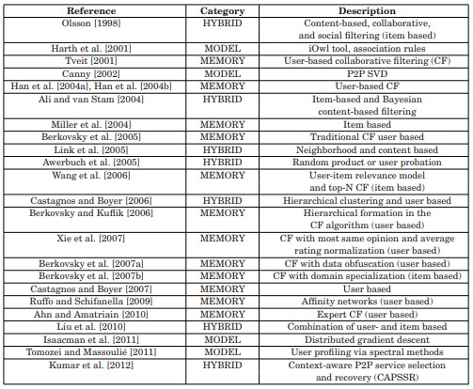

**Sisteme de recomandare collaborative filtering de tip memory–based**

Initial, sistemele de recomandare, atat cele *memory-based*, cat si cele *model-based* au fost implementate traditional. Prima implementare distribuita este Han et al. 2004a; Han et al. 2004b, folosind o arhitectura P2P pentru un sistem *memory-based*, *user-based* de *collaborative filtering.* Sistemul foloseste un *hash table* distribuit. Pentru a genera o recomandare, se creeaza un set de date local alcatuit si noduri care au cel putin un obiect in comun si se stabileste recomandarea pe baza preferintelor membrilor din acest set de date.

Implementarile ulterioare sunt mai sofisticate. Wang et al. [2006] calculeaza similaritatea intre obiecte folosit *log-based user profiles*. Reteaua are de asemenea o arhitectura P2P, in care fiecare nod stocheaza local tabele de similaritate intre obiecte.

Ruffo and Schifanella [2009] descriu o implmentare P2P in care nu se utilizeaza profilurile utilizatorilor, ci retele de afinitate intre utilizatori. Retelele de afinitate sunt generate potrivit fisierelor pe care le au in comun utilizatorii. Ahn and Amatriain [2010] propun un sistem de *expert collaborative filtering* distribuit in care evaluarile utilizatorilor sunt inlocuite de evaluari alcatuite de experti in domeniu, preluate de la Metacritic.

**Sisteme de recomandare collaborative filtering de tip model–based**

Primul sistem de recomandare distribuit *model-based* este introdus de Canny [2002]. Este un sistem cu model SVD care foloseste o arhitectura P2P, axata pe securitatea datelor utilizatorilor. Recomandarile sunt generate de un model agregat care integreaza preferintele utilizatorului

Alte abordari, de tip *user profiling*, utilizeaza algoritmi de *dimensionality reduction* pentru a crea un vector care codifica profilul utilizatorului. Pe baza aceastora o valoare de similaritate este calculata intre nodul curent si celelalte noduri din retea la care este conectat.

**Sisteme de recomandare collaborative filtering hibride**

Ali and van Stam [2004] propun o arhitectura *client-server* in care corelatiile intre obiecte sunt calculate pe partea serverului. Aceastea sunt folosite la nivelul clientului pentru a genera recomandari fara evaluarea niciunui model.

Castagnos and Boyer [2006] prezinta o abordare in care se combina *user-base collaborative filtering* si un algoritm ierarhic de clustering. Componenta server creeaza comunitati virtuale. Recomandarile sunt facute determinand pe partea clientului grupul de care este cel mai aproape.

## Sectiunea 4 – Parallel Implementations

Sectiunea prezinta implementarile existente ale sistemelor de recomandare de tip *collaborative filtering* care folosesc tehnici specifice sistemelor paralele si evidentiaza evolutia abordarilor si principalele puncte de referinta

**Implementari cu memorie distribuita**

Tabelul de mai jos listeaza implementarile paralele care folosesc un model de memorie distribuita. Toate folosesc o abordare *model-based*, niciuna nu opteaza pentru o abordare *memory-based*. Ca algoritm, cel mai adesea se utilizeaza clustering in aceste implementari.

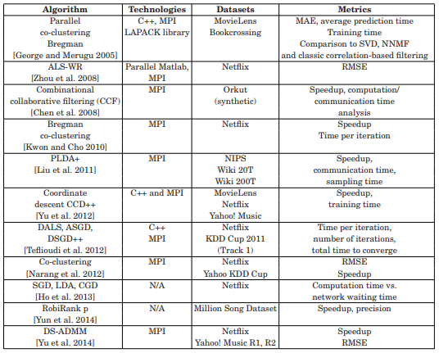

[Banerjee et al. 2004] propun o solutie bazata pe algoritmul Bregman de co-clustering. Algoritmul este implementat paralel de George and Merugu [2005] si Kwon and Cho [2010]. O abordare asemanatoare apare si in Narang et al. [2012].

Un algoritm distribuit LDA (Latent Dirichlet Allocation) este descris in Liu et al. [2011] si este implementat folosing MPI. *Pipeline processing*, *word bundling*, si *priority-based scheduling* se numara printre tehnicile folosite pentru a reduce timpul necesar pentru comunicare si numarul de mesaje schimbate.

**Implementari cu memorie comuna**

Tabelul de mai jos listeaza implementarile paralele care folosesc un model de memorie comuna. Din nou se observa preferinta pentru sistemele *model-based*, o singura implementare folosind o abordare *memory-based*.

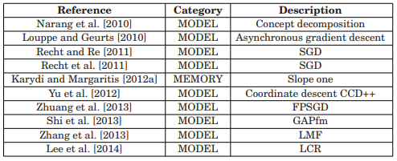

Narang et al. [2010] prezinta o implementare paralela bazata pe tehnica descompunerii conceptelor pentru aproximari matriceale. Tehnica realizeaza clustering folosind algoritmul *k-means* si apoi rezolva o problema de tip *least squares*. Implementarea are 4 niveluri *multithreaded*, urmate de nivelul de predictie. Implementarea foloseste *Posix threads* si este evaluata pe setul de date Nextlix. Louppe and Geurts [2010] implementeaza *parallel gradient descent* intr-un context cu memorie comuna.

**Implementari cu accelerare GPU**